Windows下的电脑安全管家

题目名称： Window下的电脑安全管家的调研
提交日期： 2014年8月16日

目 录

1 概述 1
2 调研背景 1
3 调研主体 2
3.1 360安全卫士 3
3.2 腾讯安全管家 5
4 结论或待解决问题 7
5 参考文献 8

概述
在综合实训的开始，我们首先调研了Windows下主流的电脑安全管家，了解这些软件的界面、功能，并比较它们的优缺点，对我们产品的实现有一定的计划。

调研背景
随着计算机硬件的发展，计算机中存储的程序和数据的量越来越大，如何保障存储在计算机中的数据不被丢失，是任何计算机应用部门要首先考虑的问题，计算机的硬、软件生产厂家也在努力研究和不断解决这个问题。
造成计算机中存储数据丢失的原因主要是：病毒侵蚀、人为窃取、计算机电磁辐射、计算机存储器硬件损坏等等。
到目前为止，已发现的计算机病毒近万种。恶性病毒可使整个计算机软件系统崩溃，数据全毁。这样的病毒也有上百种。计算机病毒是附在计算机软件中的隐蔽的小程序，它和计算机其他工作程序一样，但它的功能会破坏正常的程序和数据文件。欲防止病毒侵袭主要是加强行政管理，杜绝启动外来的软件并定期对系统进行检测，也可以在计算机中插入防病毒卡或使用清病毒软件清除已发现的病毒。
人为窃取是指盗用者以合法身份，进入计算机系统，私自提取计算机中的数据或进行修改转移、复制等等。防止的办法一是增设软件系统安全机制，使盗窃者不能以合法身份进入系统。如增加合法用户的标志识别，增加口令，给用户规定不同的权限，使其不能自由访问不该访问的数据区等。二是对数据进行加密处理，即使盗窃者进入系统，没有密钥，也无法读懂数据。密钥可以是软代码，也可以是硬代码，需随时更换。加密的数据对数据传输和计算机辐射都有安全保障。三是在计算机内设置操作日志，对重要数据的读、写、修改进行自动记录，这个日志是一个黑匣子，只能极少数有特权的人才能打开。可用来侦破盗窃者。
由于计算机硬件本身就是向空间辐射的强大的脉冲源，和一个小电台差不多，频率在几十千周到上百兆周。盗窃者可以接收计算机辐射出来的电磁波，进行复原，获取计算机中的数据。为此，计算机制造厂家增加了防辐射的措施，从芯片，电磁器件到线路板、电源、转盘、硬盘、显示器及连接线，都全面屏蔽起来，以防电磁波辐射。更进一步，可将机房或整个办公大楼都屏蔽起来，如没有条件建屏蔽机房，可以使用干扰器，发出干扰信号，使接收者无法正常接收有用信号。
计算机存储器硬件损坏，使计算机存储数据读不出来也是常见的事。防止这类事故的发生有几种办法，一是将有用数据定期复制出来保存，一旦机器有故障，可在修复后把有用数据复制回去。二是在计算机中做热备份，使用双硬盘，同时将数据存在两个硬盘上；在安全性要求高的特殊场合还可以使用双主机，万一一台主机出问题，另外一台主机照样运行。技术对双机双硬盘都有带电插拨保障，即在计算机正常运行时，可以插拨任何有问题部件，进行更换和修理，保证计算机连续运行。
针对于计算机安全问题，Windows下有各种厂商制作的各种电脑安全管家软件。目前主流的软件有360安全卫士，腾讯电脑管家，金山毒霸，瑞星杀毒软件等。

调研主体
在这次的实训中，我们主要调研了360安全卫士和腾讯电脑管家。

360安全卫士

首页
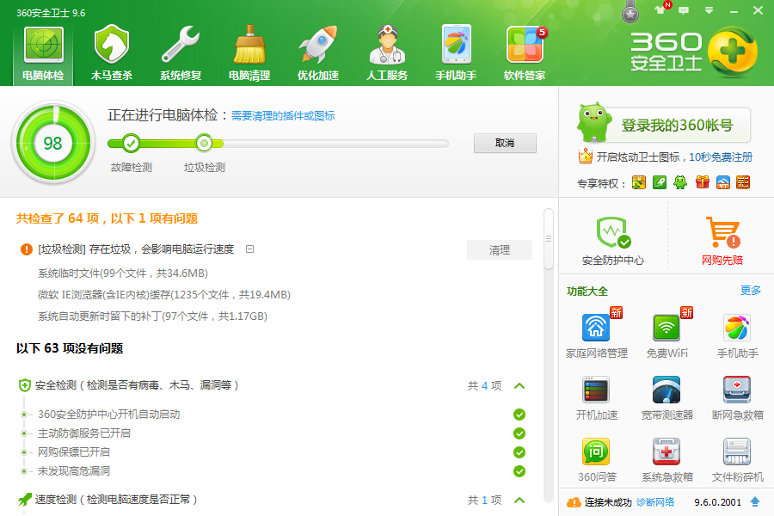
在首页我们可以看到，360安全卫士的主要功能有电脑体检、木马查杀、系统修复、电脑清理、优化加速、人工服务、手机助手、软件管家。
整个页面可以大致分为3部分，上面是360的主要功能，左面是功能实现的主要界面。右边是一些划分更加细致的功能。例如开机加速，宽带测速等。

功能介绍

电脑体检
电脑体检主要项目有系统强化、安全测速、速度监测、垃圾检测、故障检测等。
检测完成会显示体检得分，并提供修复功能。

3.1.2.2 木马查杀
木马查杀分为快速扫描，全盘扫描，自定义扫描。

3.1.2.3 系统修复
用来修异常、打补丁，分为常规修复和漏洞修复。

3.1.2.4电脑清理
分为一键清理、垃圾清理、清理软件、清理插件、清理痕迹。每一个功能分在不同的标签页中实现。

3.1.2.5优化加速
分为一键优化、深度优化、我的开机时间、启动项、优化记录与恢复。每一个功能分在不同的标签页中实现。

3.1.2.6人工服务
点击弹出新的窗口，用于解决电脑遇到的一些问题。

3.1.2.7手机助手
点击弹出新的窗口，连接手机后可以方便地跟手机进行数据传递，也可以为手机体检，管理手机中的软件。

3.1.2.8软件管理
点击弹出新窗口，可以用于安装、升级、卸载软件。

腾讯电脑管家

首页
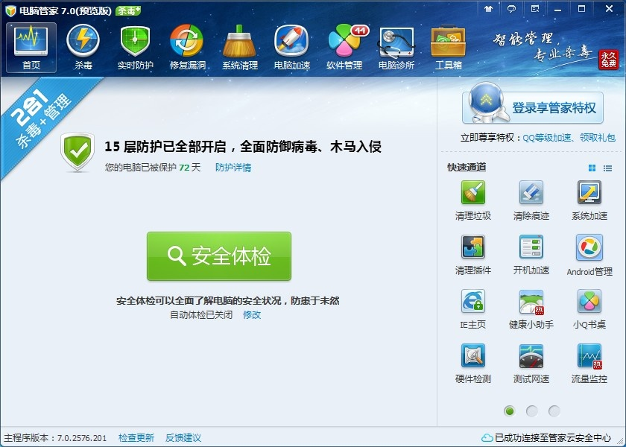
与360安全卫士相似，在首页我们可以看到，腾讯电脑管家的主要功能有安全体检、杀毒、实时防护、修复漏洞、系统清理、电脑加速、软件管理、电脑诊所、工具箱。
整个页面可以大致分为3部分，上面是电脑管家的主要功能，左面是功能实现的主要界面。右边是一些划分更加细致的功能。例如垃圾清理，系统加速等。

功能介绍

3.2.2.1电脑诊所
诊所新增搜索功能、web诊所，高效更便利；创新自助攻略、智能诊疗，全面更强力。

3.2.2.2小Q书桌
高效图标管理器，集中管理电脑中各项程序，使用户方便、快捷地找到需要运行的程序或文件。

3.2.2.3健康小助手
帮用户养成健康的使用习惯，舒缓上网疲劳。

3.2.2.4 云查杀木马
杀查能力全面升级，云杀查和可疑智能检测技术二合一，强力杀查流行木马。

3.2.2.5无线安全
检测所有使用网络的设备，轻松找出可疑的蹭网设备，让网速更快更顺畅。

3.2.2.6测试网速
展示已用宽带和闲置宽带的情况，华丽变身独立小工具，测速更便捷。

3.2.2.7安全手机管家
便捷管理手机资源，海量资源下载

3.2.2.8网速保护
可以在网络资源紧张的情况下，仍可以持续流畅的上网及收听在线音乐。

3.2.2.9广告过滤
阻止垃圾广告弹出，保持上网清爽体验。

3.2.2.10实时防护
系统、网页、U盘、摄像头、财产、下载、漏洞七大防护体系，全方位保护您的电脑安全。

3.2.2.11修复漏洞
强大智能的漏洞修复工具，全面修复微软系统漏洞和第三方软件漏洞。

3.2.2.12管理网络流量
能够监控显示网络流量使用情况，支持限制程序下载速度。

3.2.2.13软件搬家
帮助用户轻松释放磁盘空间，有效解决C盘空间不足的问题。

3.2.2.14系统加速
键优化系统高级服务设置，提升系统稳定性和响应速度，加速开关机。

3.2.2.15顽固木马克星
查毒杀毒修复漏洞合一，清除顽固病毒木马。

结论或待解决问题
对比主流的这几种电脑安全软件，我们发现它们的界面及主要的功能都差不多，比较其优劣主要要看它们的运行速度，CPU的占用率。对于我们自己的软件，如何提高运行效率也是要考虑的问题。
另外，这些软件在Windows下运行的原理，如何实现这些功能，我们还没有进一步地调研。

参考文献
- 电脑管家百度百科：
http://baike.baidu.com/view/1057957.htm?fr=aladdin#1_1
- 计算机安全百度百科：
http://baike.baidu.com/link?url=XyC-kpoQW7nswpfu7yJGHRa1DNCWwBGxGxqUjO9oRXhT2_VOgExUahHAW54lHQdj

